Алшақтық деңгейі: Эрдёш

Негізгі деңгей / Орташа деңгей / Тереңдетілген деңгей

1) Төмендегі желілік сызбада кейбір қалалардың арақашықтығы мильмен көрсетілген. Қалалардың арасындағы қысқа қашықтықты табу үшін көшіріп алып, жол картасын аяқтаңыз.
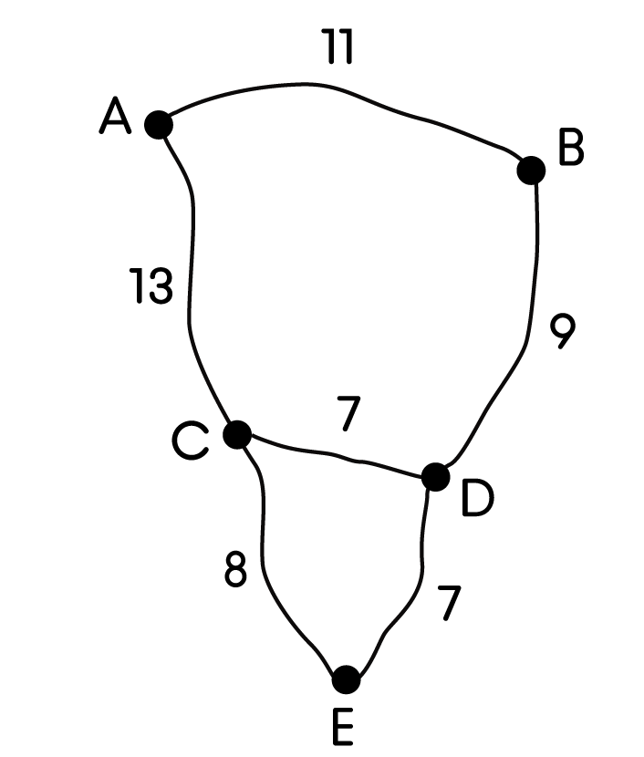
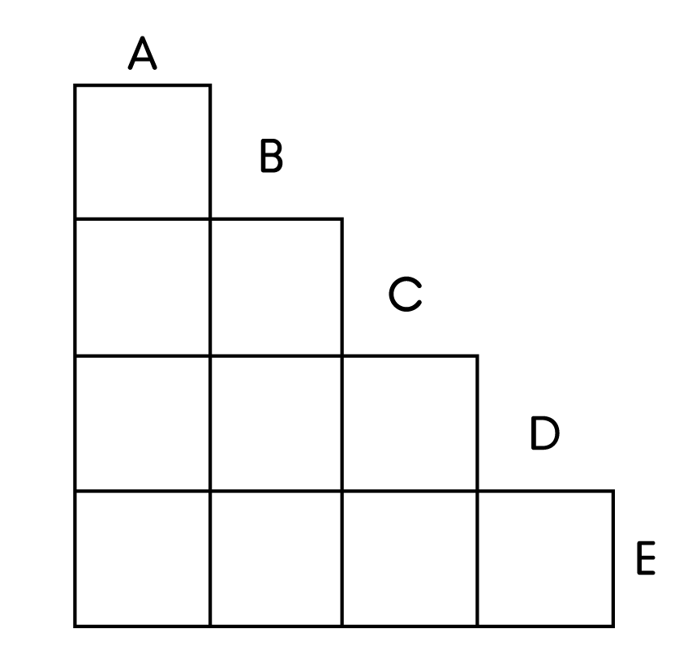

2) Карта алты жолмен байланысқан, төрт қаланың арақашықтығын көрсетеді. Картадағы жетіспей тұрған қашықтықты, жол картасынан қарап толықтырыңыз.
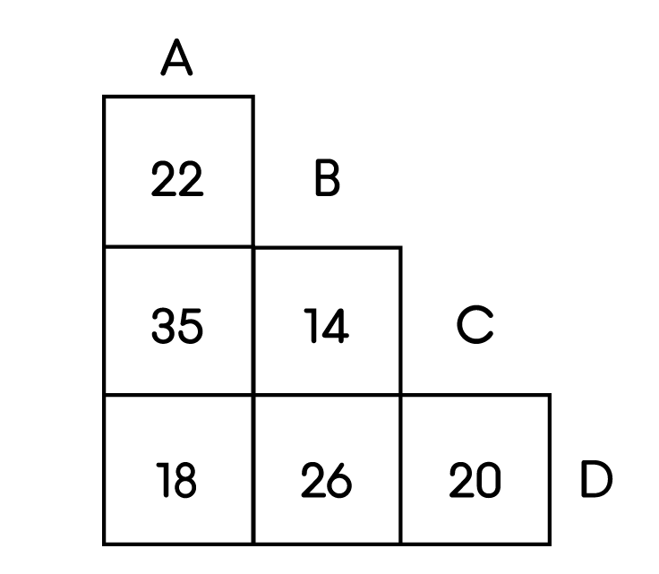
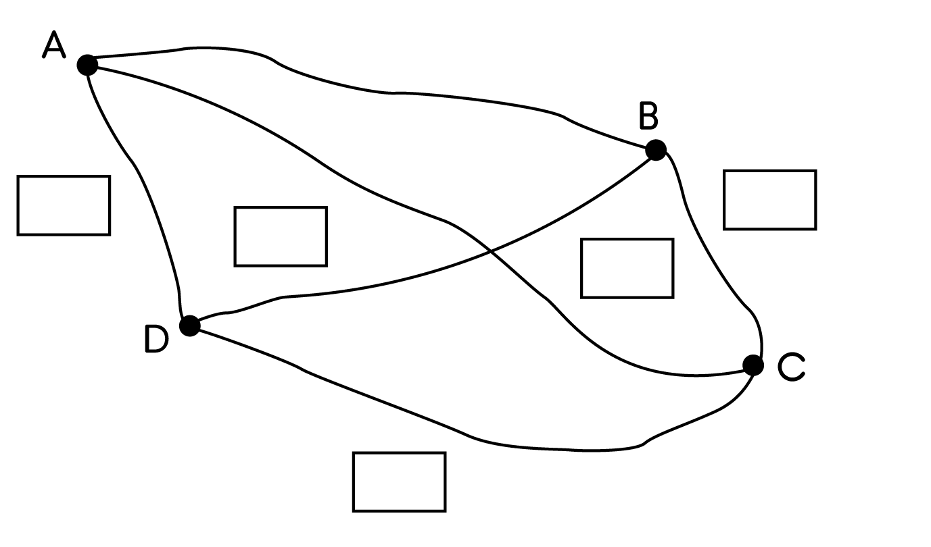

Жауаптар

Негізгі деңгей / Орташа деңгей / Тереңдетілген деңгей

1)
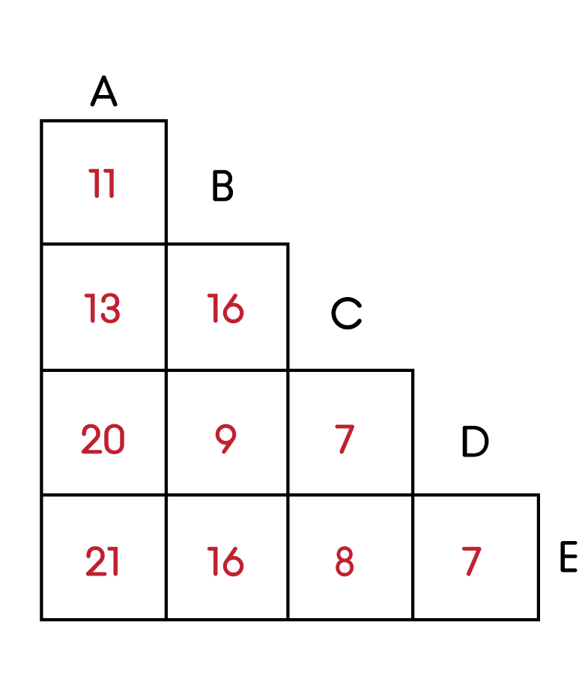

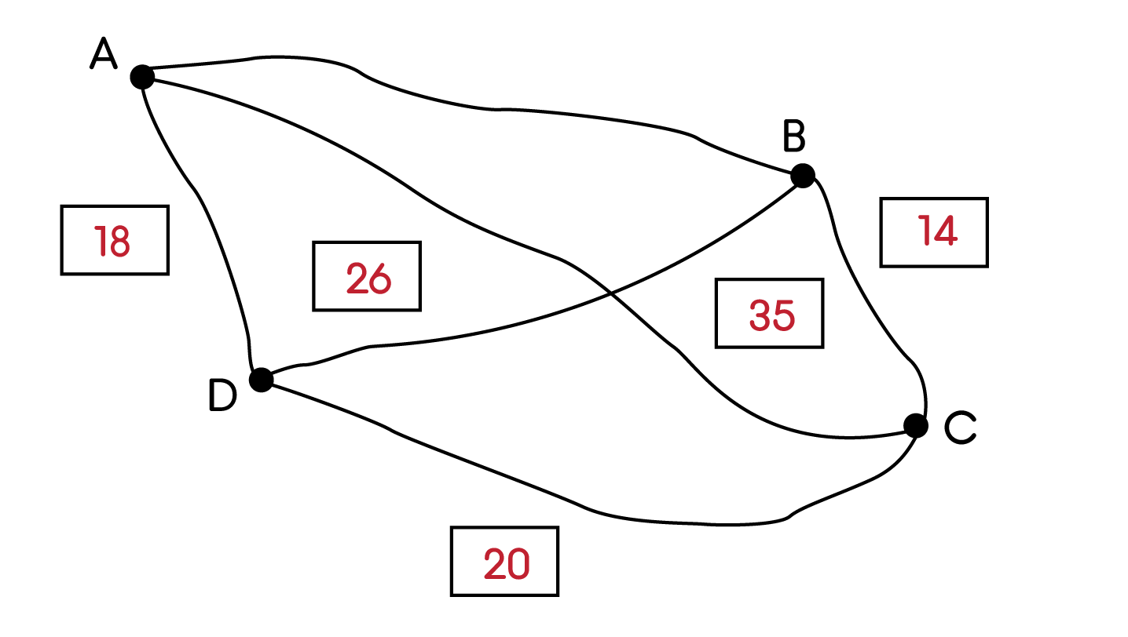
2)

